

Actividad 7
Diseño de Aplicaciones RA

UNIVERSIDAD DE SAN CARLOS DE GUATEMALA
FACULTAD DE INGENIERÍA EN CIENCIAS Y SISTEMAS
7.1 | DEFINICIÓN DE CONCEPTOS

Definición 7.1.1
Interfaz de Usuario (UI) en AR: Elementos visuales con los que el usuario interactúa dentro de un entorno de Realidad Aumentada.

Definición 7.1.2
Interacción Hombre-Máquina (HCI): Conjunto de métodos que facilitan la comunicación efectiva entre el usuario y el sistema de RA.

Definición 7.1.3
Ubicación de Objetos en AR: Técnicas que permiten colocar elementos virtuales en coordenadas espaciales reales usando marcadores o mapeo espacial.

Definición 7.1.4
Realismo e Inmersión: Características que hacen que los elementos virtuales parezcan formar parte del entorno real.

Definición 7.1.5
Accesibilidad en RA: Principios de diseño que aseguran que personas con diversas capacidades puedan interactuar con la experiencia.

Definición 7.1.6
Adaptabilidad de la experiencia: Capacidad del sistema de ajustarse a diferentes condiciones de uso (dispositivo, luz, entorno).

7.2 | COMPETENCIA(S) DEL EJEMPLO A IMPARTIR

Competencia 7.2.1
Crea aplicaciones de realidad aumentada con contenido digital interactivo mediante el uso de bibliotecas como AR.js y técnicas de diseño de experiencias para integrar información virtual en el mundo real de forma efectiva y funcional

7.3 | SOFTWARE O MATERIALES NECESARIOS

Descripción
Se crea una aplicación de Realidad Aumentada que reconoce rostros y superpone objetos personalizados sobre estos.

Herramientas
- Navegador Web
- Editor de código
- MindAR FaceTracking
- Paint o Adobe Photoshop

https://github.com/robinbuezo11/IA1_2025

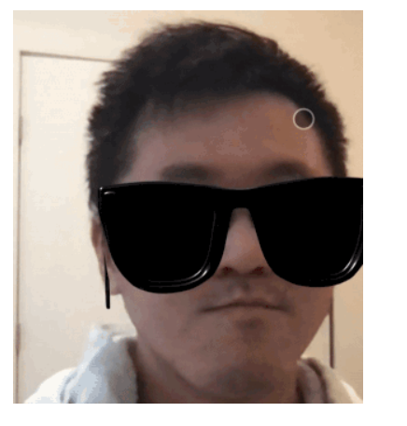
7.4 | EJERCICIOS EN CLASE

Descripción
- Utilizando el ejemplo de FaceTracking con MindAR dado en clase, crear un filtro a su imaginación utilizando modelos 2D o 3D.

- Crear una página web en la cual se pueda visualizar el filtro utilizando la cámara.

Entrega
Subir a UEDI un PDF con la imagen creada para el filtro y el funcionamiento del mismo.

7.5 | VALORES Y ACTITUDES

Aplicación de Valores
- Responsabilidad: Se espera que el prototipo sea entregado a tiempo, respetando los criterios solicitados.

- Excelencia: La calidad del diseño debe mostrar creatividad y aplicación clara de los conceptos aprendidos.

- Compromiso: Al trabajar en una idea que resuelva un problema real o aporte valor.

- Ética: Respetando los derechos de autor si se usan elementos visuales externos.

- Integridad: Presentando un trabajo original, reflejo del aprendizaje del estudiante.

